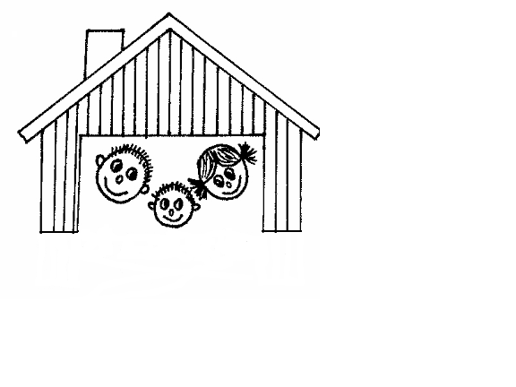 Milí rodiče,
srdečně Vás zveme s Vašimi dětmi k zápisu do 1. ročníku.
Zápis se koná v úterý 12. února 2008 od 12 do 16 hodin.
Co Vám naše škola nabízí?
- Rodinné prostředí malé školy
- Nenásilný, pozvolný přechod od hravých činností k pravidelnému režimu a činnostem ve škole
- Aprobovanou výuku anglického jazyka i ostatních předmětů

- Péči o žáky se speciálními vzdělávacími obtížemi i o žáky nadané
- Netradiční metody a formy vyučování
- Postupně modernizované informační centrum školy (knihovna, audio-video, počítačová síť)
- Výuku plavání ve všech ročnících
- Provoz školní družiny s bohatou zájmovou činností od 12. do 16. hodiny
- Stravování ve školní jídelně, včetně zajištění pitného režimu
- Kroužky angličtiny, výtvarných činností, hry na hudební nástroj, výuku náboženství
- Řadu tradičních i netradičních, školních i mimoškolních aktivit s podporou Sdružení rodičů
- Pohodovou a vstřícnou atmosféru venkovské školy
Přijďte si ji vyzkoušet v květnu, kdy pořádáme Den otevřených dveří!

K zápisu nezapomeňte rodný list dítěte a Váš občanský průkaz.

Na Vaše děti i na Vás se těší kolektiv Základní školy Hrádek 144

